PRESSMEDDELANDE 2014-11-26

**Baileys - världens mest populära gräddlikör fyller 40 år**

**Den 26 november fyller världens mest sålda gräddlikör Baileys 40 år. Samma år som ABBA vinner Eurovision Song Contest med låten Waterloo och Ingmar Stenmark tar sin första seger i specialslalom kom Baileys till Sverige. Året var 1974 och Baileys Original är fortfarande en av världens mest populära drycker och en av de mest sålda gräddlikörerna på Systembolaget. I samband med födelsedagen har bartendern Charlotte Halsius skapat en Baileys jubileumsdrink med inslag av apelsin så här lagom till jul.**

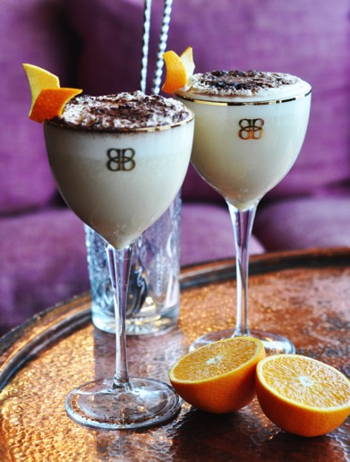Baileys historia börjar år 1970 då David Dand, dåvarande chef för dryckesföretaget Gillbeys Irland, blandade irländsk whiskey och grädde med choklad, socker och vanilj. Han hade problem med att hitta en perfekt blandning mellan whisky och grädde då ingredienserna skar sig. Det var inte förrän efter 4 år då David träffade en expert på glasstillverkning som David och hans team lyckades skapa den perfekt blandningen. Experten tipsade David om en teknik glassindustrin använde sig av för att förhindra problemet. Det var ett tips som innebar en framtida succé.

År 1974 var ett perfekt år för lanseringen av Baileys då kvinnor över hela världen hade blivit mindre beroende av sina män och började äta och dricka ute som aldrig förr. Det första året såldes 600 000 flaskor av Baileys Original Irish Cream och året därpå 900 000 flaskor.

* Original Irish Cream lämpar sig utmärk att dricka kyld i ett glas och till att skapa söta drinkar med. Jag har gjort en jubileumsdrink som låter mer komplicerad ut än den är. Det låter även som om den är söt, men i och med att jag hällt i både apelsin och citron får den en fräsch smak med en touch av jul, säger Charlotte Halsius, bartender på Story Hotel och Orangeriet i Stockholm.

I Sverige är Baileys idag den mest populära gräddlikören som säljs på Systembolaget och ligger på en 34:e plats över Systembolagets 100 mest sålda spritprodukter år 2013. Varje år säljs 82 miljoner flaskor i totalt 180 länder världen över. I Sverige finns Baileys i smakerna Original Irish Cream, Hazelnut, Coffee och Chocolat Luxe.

År 2011 tog CNN fram en lista över världens mest populära drycker. På första plats kom vatten, på andra plats Coca-Cola, på femte plats kaffe och på 32:a plats Baileys. Varje år säljs 82 miljoner flaskor av Baileys världen över.

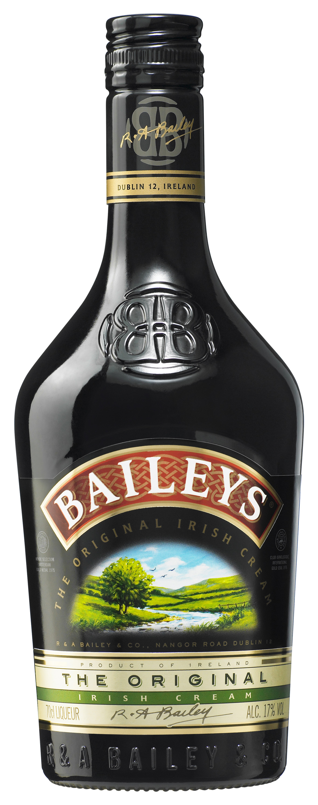

**”Baileys Orange Anniversary”** av bartendern Charlotte Halsius.

5cl Baileys

3cl apelsinjuice

2 cl grädde

1 cl mörksirap

1cl citronsaft

2 cl äggvita

Häll alla ingredienser i en shaker. Skaka hårt utan is. Skaka igen med is. Servera i högt glas och toppa med sodavatten. Pudra över kakao på skumkronan och garnera med en apelsinzest.

**Kort historik**

1970: David Dand påbörjade skapandet av Baileys

1974: Baileys Original Irish Cream lanseras

2009: Baileys Coffee lanseras

2011: Baileys Hazelnut lanseras

2013: Baileys Chocolat Luxe lanseras

2014: Baileys firar 40: års jubileum

**Kort fakta: Baileys Original Irish Cream**

* Artikelnummer på Systembolaget: 765.
* Alkoholhalt: 17 %
* Pris: 199kr för 70cl.
* Smak: Gräddig, mycket söt smak med inslag av gräddkola, vanilj, choklad, aprikos och ton av whiskey.
* Andra produkter som ingår i Baileys-familjen är Baileys Hazelnut, Baileys Chocolat Luxe och Baileys Coffee.

**För mer information vänligen kontakta:**

Eleonor Dahlberg, Feel Communication, Tel: 070-77 14 24, [eleonor@feelcommunication.se](mailto:eleonor@feelcommunication.se)

**För högupplösta bilder, vänligen se:**

<http://www.mynewsdesk.com/se/diageo_sweden_ab>

**Om DIAGEO:**

Diageo är världens ledande tillverkare av alkoholdrycker med en framstående varumärkesportfölj inom kategorierna sprit, öl och vin inom premiumsegmentet. Diageos varumärken omfattar bland andra Johnnie Walker, Crown Royal, J&B, Buchanan, Captain Morgan, Windsor och Bushmills whiskey, Smirnoff, Cîroc och Ketel Vodka, Baileys, Tanqueray och Guinness.

Diageo är ett globalt företag med verksamhet i fler än 180 länder runt om i världen. Bolaget är noterat på börserna i både New York och London. För mer information om Diageo, medarbetare, varumärken och resultat besök diageo.com. Där finner du även information om Diageos omfattande arbete för att främja ansvarsfull alkoholkonsumtion.

Celebrating life every day, everywhere